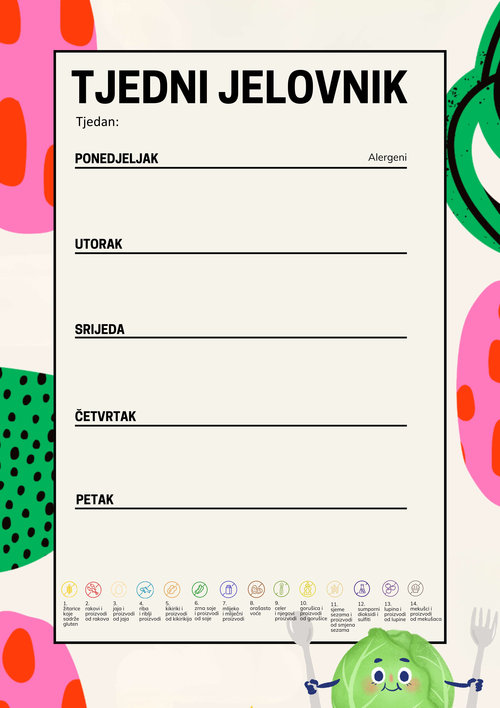
Kruh, pašteta od tune, čaj, voće
Tjestenina, šalša od lososa, rajčica
Pečeni štrukli

BIO pahuljice, čoko savitak, voće
Juha, quinoa s miješanim povrćem, pečena svinjetina
Slani biskvit s BIO namirinicama
Kifla, voćni jogurt
Varivo od slanutka s BIO mrkvom i teletinom
Voće, integralni keksi
Sendvič, čaj, voće
Rižoto s tikvicama i kukuruzom, miješana salata
Puding
Proso na mlijeku s jabukama i medom, banana
Juha od cvjetače, burger s purećom pljeskavicom i povrćem
Jogurt
15.12.2025. do 19.12.2025.

